Развитие гибкости у детей дошкольного возраста
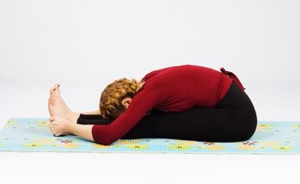
Гибкостью называют «способность достигать наибольшей величины размаха (амплитуды) движений отдельных частей тела в определенном направлении».
В теории и методике физического воспитания гибкость принято делить
на пассивную и активную. Первая характеризует способность человека выполнять те или иные двигательные действия, связанные с перемещением тела в пространстве при минимальной амплитуде движений, а вторая — его способность выполнять те же двигательные действия, но уже с максимальной амплитудой движений. Следовательно, режимы интенсивности, в которых она проявляется, имеют достаточно широкий диапазон действия — от слабой в пассивном состоянии до максимальной — в активном.
Гибкость зависит от эластичности мышц и связок. Учитывая, что у дошкольников опорно-двигательный аппарат отличается пластичностью, при развитии гибкости следует ограничиться серийными общеразвивающими упражнениями (после разминки) и выполнением физических упражнений с большой амплитудой. Объем и интенсивность упражнений на развитие гибкости должны увеличиваться постепенно.
В отличие от других двигательных способностей гибкость начинает ухудшаться еще до начала поступления ребенка в школу. При этом увеличение объема двигательной активности не оказывает особого влияния на темпы роста гибкости у детей.

Игры и упражнения, способствующие гибкости у детей:

Гибкостью и пластикой малыши нередко удивляют своих родителей. А ведь данные природой качества можно и нужно сохранить и даже развить.
Главное – никакой спешки! Научите малыша выполнять упражнения спокойно, плавно, без суеты, вдыхать воздух носом, выдыхать ртом.
Проверьте, чтобы одежда ребѐнка была достаточно эластичной, не сковывала движений.

Помочь развить у ребенка подвижность суставов в силах родителей.

«Султанчик»

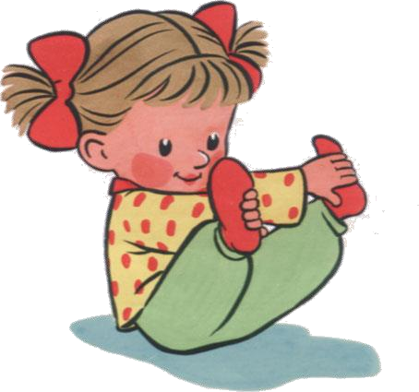
Ребѐнок садится по-турецки (стопа к стопе),
Держит себя за ступни. Поднимает сначала правую ногу вверх, выпрямляет еѐ, отводит в сторону и возвращает на место, затем левую. Поднимает обе ноги вверх,
стараясь удержать равновесие, разводит ноги и сводит вместе (4-5раз).

«Корзиночка»

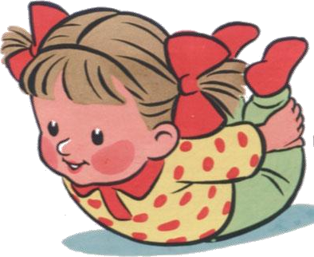
Кроха ложится на живот, берѐтся руками за голень, выгибается и делает «корзиночку». Опускается на пол, но не разжимает руки, а заваливается в таком положении на правый бок – «корзиночка упала». После чего перекатывается обратно на живот, отпускает ноги и расслабляется. То же самое нужно сделать в другую сторону.

« Самолетики»

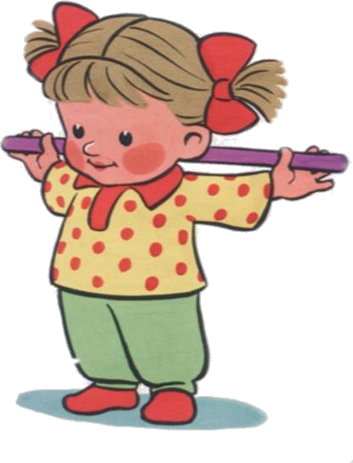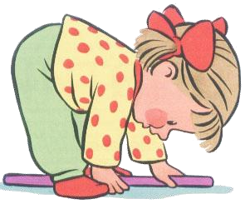Малыш стоит ровно, расставив ноги на ширину плеч, поднимает гимнастическую палку за концы и вертит еѐ перед собой, как пропеллер. Сделав это движение 4 раза, ребѐнок должен постараться, не отпуская палку, завернуть руки за спину и опустить их вниз, после чего опять поднять их и через голову вернуть в
исходное положение.

«Ручки пошагали»
Малыш стоит ровно, гимнастическая палка лежит на полу между его ног ( один конец перед крохой, другой – позади него). Ребѐнок наклоняется к верхнему концу палки и
«шагает» руками по палке к нижнему еѐ концу, потом точно так же к верхнему. Ноги нужно постараться в этом упражнении держать ровными (5-6раз)

« Вот какой ветер!»
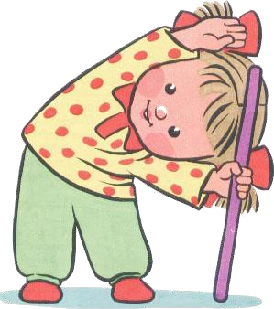
Малыш стоит, расставив ноги на ширину плеч, гимнастическую палку ставит справа от себя на пол и придерживает еѐ правой рукой (удобнее держаться за кончик). Затем через верх делает наклон туловищем вправо и старается левой рукой дотянуться до палки. Кроха выполняет 5-8 наклонов вправо, после чего переставляет палку на левую сторону и делает такие же наклоны влево.

« Крутится волчок»
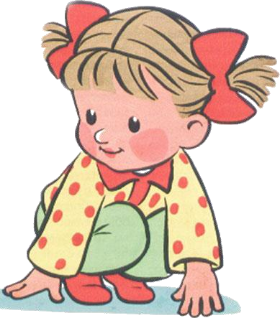
Кроха приседает, руками упирается в пол и начинает крутиться вокруг себя в одну сторону (опираясь руками то спереди, то сзади), затем в другую. Таз опускать на пол не надо!

«Перевертыши»

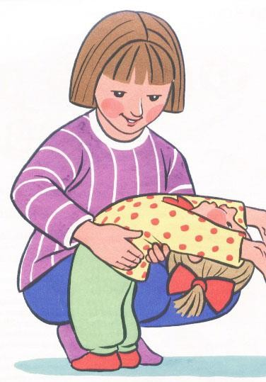
Мама в этом упражнении обязательно должна подстраховывать малыша. Ребѐнок стоит лицом к спине, наклоняется вперѐд и упирается руками в стену – должен получиться прямой угол. Прогибается спинкой вниз 3-4 раза, затем, продолжая опираться руками о стену, разворачивается на 180 градусов (спиной к стене) и выгибается вверх (делает «мостик»),голову запрокидывает назад, после чего опять переворачивается лицом к стене.

Наверно вам не раз доводилось смотреть выступления гимнасток по телевизору, как они мастерски выполняют сложнейшие технические элементы. Всѐ это многолетний труд тренировок. А с чего же всѐ начиналось?. В этой статье мы рассмотри основные (базовые)

элементы, с которых и начинается художественная гимнастика.

Шпагат.
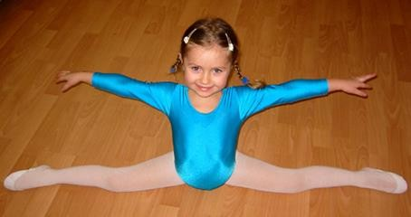
Существует несколько видов шпагатов: правый, левый, поперечный и вертикальный. Вертикальный - это уже более сложный элемент и здесь кроме растяжки ещѐ нужно уметь держать равновесие на одной ноге. Растяжка - имеет очень большое значение для будущей гимнастки. Поэтому элементу нужно уделять много внимания, особенно правильности его исполнения. Перед тем как делать элементы на растяжку или гибкость, нужно сперва "разогреть" ребѐнка. Немного попрыгать, побегать с ним, поделать приседания, походить на корточках (как уточки), чтобы мышцы ребѐнка были эластичные и легче поддавались растяжке. Запомните - никогда не тяните не разогретого ("холодного") ребѐнка, кроме боли вы ещѐ можете и повредить связки малышу. Ничего не делайте резко, только плавными движениями и пружиня по несколько раз.

Существует несколько способов растяжки для шпагата:

- Ставите ребѐнка на коленки спиной к вам. Он обхватывает руками вас за ноги. Далее одну ногу малыш поднимает, вы берѐте еѐ руками (можно под колено, можно и за стопу взять) и тянете на себя. Следите обязательно за тем, чтобы "тазовые косточки" были на одной линии (не перекошенные). Делайте по 15-20 пружин каждой ноги (смотрите, конечно, по ребѐнку - можно делать и по 5 пружинок и через 5 минут повторить). Не забывайте тянуть обе ножки, иначе ребѐнок будет однобоко растянутым.
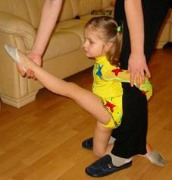
- Если у вас есть шведская стенка - то одну ногу ребѐнок закидывает на шведскую стенку (чем выше, тем лучше), а вы потихоньку прижимаете опорную ногу к шведской стенке (пружиня), ни в коем случае не резко. Это упражнение делаем на правую и на левую ногу, а так же поставить ребѐнка боком к шведской стенке и поднять ногу в сторону (растяжка на поперечный шпагат). Это идѐт подготовка к вертикальному шпагату, ребѐнок учится переносить равновесие на одну ножку.

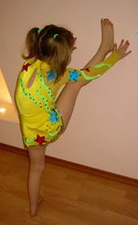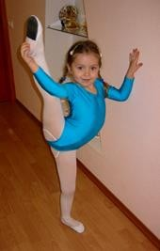

- Сидя на попе ноги врозь, две руки подняты вверх, спинка ровная - делаем наклоны по - очереди к правой ножке, к левой ножке (руками тянемся к пяточкам) и ложимся в перѐд на животик, руки впереди себя. Это упражнение хорошо делать вместе с мамой (папой) - садитесь друг на против друга и делайте наклоны. Затем в этом же положении делаем круговые движения от правой ноги к левой (животик как можно ближе к полу).

- Сидя на полу делаем лотос, руками прижимаем колени к полу (можно пружинками, а можно и медленно устремлять коленки к полу). Идеально, когда колени лежат на полу, тогда можно переходить к более сложным упражнениям.
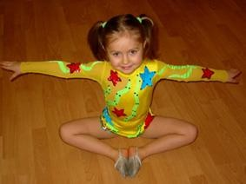

- Делаем упражнение аналогичное лотосу, только ребѐнок лежит на животе, а ножки сзади согнуты в коленях, положение "жабка" или "лотос на животе". Нужно стараться прижать попу ребѐнка к полу.
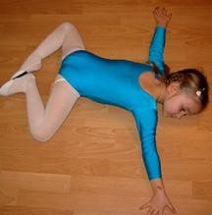

- Ребѐнок лежит на спине, две ноги вверху (ноги ровные, вытянутые, спинка - лежит ровно) - и начинаете потихоньку разводить ножки в стороны, делаете небольшие пружинные движения, стараясь приблизить ножки к полу. Идеально когда ножки достанут до пола.
- Поставьте перед ребѐнком детский стульчик или табуретку (что-то невысокое - см. 50- 60 в высоту, можно использовать диван) и одну ногу кладѐм на стульчик, а вторая ножка разъезжается в шпагат. И потихонечку пружините попу к полу. Старайтесь, чтобы у ребѐнка бѐдра и плечи были на одной линии. Это упражнение подходит для растяжки на правый, левый и поперечный шпагат.
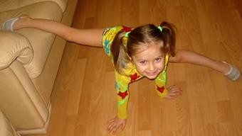

Правильно выполненный шпагат:

- правый или левый шпагат: ребѐнок сидит на шпагате, плечи и бѐдра на одной линии, спинка ровная, колени и носки натянуты;
- поперечный шпагат: встаньте с боку и посмотрите, если ноги лежат на одной линии, коленки и носочки натянуты, то ребѐнок сидит правильно. Если линии нет (т.е. уголок вместо линии) - то это не шпагат, а ноги врозь)).

Если вы хотите достигнуть результата в растяжке, то упражнения желательно делать ежедневно, тогда мышцы станут более эластичными. И конечно чем раньше начнѐте заниматься, тем лучше. Ещѐ для шпагата важное значение имеет такой элемент как складочка.

Складочка - это когда ребѐнок сидит на попе, ноги вместе впереди него, а животик полностью лежит на ножках, руки обхватили пяточки, коленки натянуты как "струночки".
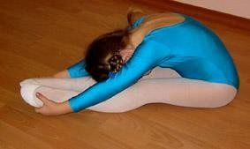

Упражнения, которые помогут подготовиться к складочке:

- Ребѐнок сидит на попе - ножки вместе лежат перед ним на маленьком стульчике и делаем наклоны вперѐд (кладѐм животик на ноги) пытаясь обхватить пяточки.
- Ребѐнок сидит на попе, ножки впереди него - делаем упражнения стопами двумя

вместе: на себя - натянуть к полу (раз 20-30), коленки натянуты. Затем зафиксировали стопы на себя и наклоняемся к ножкам, пытаемся дотянуться до стоп и обхватить их.
- Положение стоя: ноги вместе, коленки вытянутые, делаем наклоны вперѐд - нужно полностью положить ладошки на пол, затем пробуем обнять ножки. Так же это упражнение можно выполнять в движении: делаем небольшие шаги ножками вместе с наклоном вперѐд и достаем руками пол (или кладѐм ладошки на пол), животик должен ложиться на шагающую ногу.
- Стоим лицом к шведской стенке - одну ножку закидываем на шведскую стенку на уровне бѐдер (бедра и плечи на одной линии) - и делаем наклоны к ноге (к правой и к левой).

У малыша лучше получится выполнять эти упражнения - если вы будете для него примером! Делайте эти упражнения друг на против друга и подсказывайте малышку на его ошибки. Будьте для него положительным примером! Что даѐт упражнение складочка - это растяжка подколенных сухожилий, которые играют большую роль при растяжке на шпагат.

III. Мостик.

Наверное, не раз ваш карапуз самостоятельно пытался стать на мостик. Еще, будучи совсем маленькими, они часто выгибаются, делая первые смешные пародии на мостик. Как же правильно делать мости? Правильный мост - когда пальчики рук максимально близко находятся от пяточек ног (желательно касание), ноги на ширине плеч (можно немного шире). Мост получается красивый, высокий.
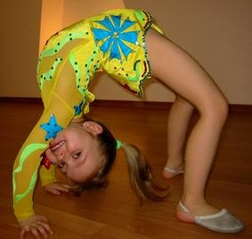

Упражнения для развития гибкости и подкачки мышц спины у ребѐнка:

- Стоя на коленях делаем прогиб назад - руки ставим на пол. Повторяем упражнение 10 -
15 раз.
- Лѐжа на животе берѐм руками стопы ног, согнутые в коленях и делаем "корзиночку" или "качельку". Тянем вверх ноги и руки и "раскачиваемся" как качелька. Если у ребѐнка не получается раскачаться - помогите ему немного.
- Ребѐнок лежит на животике, ноги вместе. Вы немного придерживаете ему ноги в районе стоп. Малыш пытается приподнять спинку, руки либо за головой согнутые в локтях, либо вытянутые впереди, а при прогибе руки прижать к ушам. Это упражнение можно повторять пока малыш не устанет (10 - 20 раз), оно не только на гибкость, но и на укрепление мышц спины. Это упражнение можно делать и возле шведской стенки: лежа на животе, спиной к стенке, закрепляете стопы под самую нижнюю планочку и делаете упражнение прогиб назад, а в руки (вытянутые) можно взять мячик - это ещѐ больше

усложнит упражнение.
- Ребѐнок лежит на животике, ноги вместе и делает прогиб назад. Сперва за плечики вы немного пружиня, наклоняете спинку к ногам, а затем берѐте его руки (при этом придерживаете ноги, чтобы они не разъезжались в стороны) и тяните их к ногам (очень аккуратно).
- Ребѐнок лѐжа на животике наклоняет назад спинку и сгибает ноги в коленях, ноги касаются головы малыша.
- Ребѐнок в положении стоя возле шведской стенки, на расстоянии 50 - 60 см от неѐ. Руки кладѐт на шведскую стенку и делает прогиб спины.
- Положения - вися на шведской стенке (лицом к стенке) отрываем от стенки ноги. Упражнение повторить 10 - 15 раз. Чем больше отрываются ноги от шведской стенки, тем больше включаются в работу мышцы спины, тем больше будет эффект.
- Упражнение "лодочка" - ребѐнок лежит на животике и поднимает одновременно руки и ноги. Повторить это упражнение 10 - 15 раз. Это хорошее упражнение для подкачки мышц спины.
- Ребѐнок стоит к вам лицом, ноги на ширине плеч - вы берѐте его под спинку, малыш делает наклон назад - а вы делаете пружинки - опуская и немного приподнимая его спинку. Делайте 5 - 10 пружинок и поднимаете спинку полностью в вертикальное положении. Повторите это упражнение 3 - 4 раза, это своего рода разогревающее упражнение для спины.
- Очень полезное упражнение для гибкости в самом раннем возрасте - это кошечка. Стоя на коленах на четвереньках (руки на полу) делаете изгиб спины в низ (голова тянется к попе) - "добрая кошечка", затем делаете изгиб спины в вверх (голова тянется к животику, образуется как бы бугорок ) - "злая кошечка". В игровой форме это упражнение
- зарядка проходит на ура даже с самыми маленькими деками, которые ещѐ только умеют ползать.

Когда спинка у ребѐнка уже немного подготовлена, самое время начать учить его делать мост "с верху", т.е. мостик с высокого положения. Сперва, лучше подстелить что-то мягкое на пол (чтоб не удариться головой), так как руки у ребѐнка ещѐ слабые и будут расползаться в стороны и конечно делать это упражнение на первых порах только с мамой (папой) рядом. Затем следует принять правильную стойку: ноги на ширине плеч, руки в верху возле ушей, глаза подняты вверх и смотрят на кончики пальчиков. Затем придерживаете ребѐнка под спинку (вам лучше занять положение сбоку от ребѐнка и он будет как бы ложиться вам на руку) малыш потихонечку (медленно) начинает делать наклон назад. Когда прогиб будет настолько хорош (глазки увидят пол), то можно опускать руки на пол. Ещѐ вы можете придерживать ребѐнка за купальник (футболку, кофточку) стоя перед ним. Каждый раз уменьшайте степень вашего участия в процессе становления на мост. Когда будете уверены, что ребѐнок не упадѐт на голову - попробуйте, что бы ребѐнок сделал мост самостоятельно. И ещѐ одно очень полезное упражнение, которое поможет научится вашему малышу делать "мост с верху":
- ребѐнок становится спиной к стеночке (желательно к шведской) на небольшом расстоянии от неѐ, делает прогиб и начинает постепенно передвигать ручки к самому низу стенки и затем, переставляя руки и на сам пол (если это шведская стенка - то перехватывает палочки поочерѐдно правой и левой рукой).

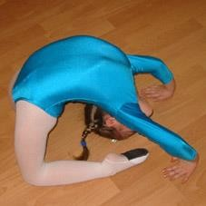
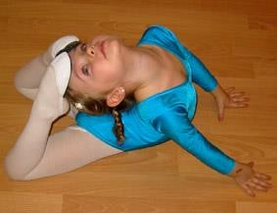
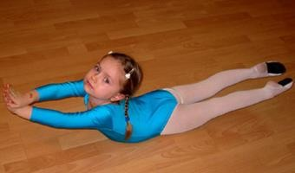

Игры, развивающие гибкость

Передача мяча
Цель игры: развить гибкость и ловкость. Необходимые материалы и наглядные пособия: мячи. Ход игры
Игроки делятся на 2 команды. Они располагаются в колонны на расстоянии шага друг от друга. Задача участников — передать мяч стоящему сзади игроку над головой. Команда, которая сделает это быстрее, побеждает.

Передача мяча змейкой
Цель игры: развить гибкость.
Необходимые материалы и наглядные пособия: мячи.

Ход игры

Игроки делятся па 2 команды. Они располагаются в колонны па расстоянии шага друг от друга. Задача участников передать мяч стоящему сзади. Причем один из игроков передает мяч над головой, а другой — между ног. Команда, которая сделает это быстрее, побеждает.
Эстафета "Туннель из обручей" Цель игры: развить гибкость.
Необходимые материалы и наглядные пособия: гимнастические обручи.

Ход игры
Игроки делятся на 2 команды. Часть участников команды держит обручи, образуя туннель, другая часть по сигналу ведущего пробегает по туннелю. Затем участники меняются местами. Побеждает та команда, которая выполнит задание первой.
Эстафета с гимнастической палкой Цель игры: развить гибкость.
Необходимые материалы и наглядные пособия: гимнастические палки.

Ход игры
Игроки долятся на 2 команды. Они располагаются в колонны на расстоянии шага друг от друга. Первый игрок по сигналу ведущего перешагивает через гимнастическую палку, которую держит в руках, затем передает ее следующему игроку. Побеждает та команда, которая первой выполнит задание.

Арки
Цель игры: развить гибкость.
Необходимые материалы и наглядные пособия: столбики, веревка.

Ход игры
В игре принимают участие 2 команды. На игровой площадке устанавливают столбики, за которые привязывают веревки так, чтобы получились арки. Причем каждая последующая арка должна быть ниже другой. Количество арок может быть различным. Задача игроков
— пройти все арки, наклонившись назад. Команда, которая пройдет дистанцию первой, побеждает.

Циркачи
Цель игры: развить гибкость.
Необходимые материалы и наглядные пособия: гимнастические обручи.

Ход игры
В игре может участвовать разное количество человек. По сигналу ведущего участники начинают крутить обручи на талии. Выигрывает тот, кто продержится дольше других.

Летающий мяч
Цель игры: развить гибкость.
Необходимые материалы и наглядные пособия: мяч.

Ход игры
Игроки встают в круг. Их задача — перекидывая мяч, ие дать ему упасть как можно дольше. Причем игроки не должны сходить с места и даже отрывать ступни от пола. Тот, кто уронит мяч, выбывает из игры.

Мостики
Цель игры: развить гибкость.
Необходимые материалы и наглядные пособия: мел, вертушка с числами от 1 до 16.

Ход игры
Необходимо разметить игровое поле: квадрат, разделенный на 16 частей. У игроков можно взять фанты. Из числа игроков выбирается водящий, который с помощью фантов определит участника, а с помощью вертушки — номера квадратов, в которых он должен разместить 2 руки и 2 ноги. По игровой площадке расставляются все игроки. Задача каждого игрока — продержаться на ноле в неудобной позе как можно дольше. Тот, кто смог устоять дольше всех, меняется с водящнм ролями.

Путаница

Цель игры: развить гибкость.
Необходимые материалы и наглядные пособия: музыкальное сопровождение.

Ход игры
Из числа игроков выбирают водящего. Все игроки встают в круг, а водящий отворачивается. В это время игроки запутываются, не размыкая рук. Задача водящего — распутать путаницу.

Ящерицы
Цель игры: развить гибкость.
Необходимые материалы и наглядные пособия: мел для обозначения линии старта (финиша), флажки па подставке для обозначения места поворота, кегли.

Ход игры
В игре участвуют 2 команды. На игровом поле расставляют 'кегли, которые должны будут огибать проползающие игроки. По сигналу ведущего игроки ложатся на пол и ползком передвигаются по дистанции, стараясь не сбить кегли. Выигрывает та команда, которая первой пройдет дистанцию.

Источник: "Большая книга праздников для малышей" Н.В. Гр

